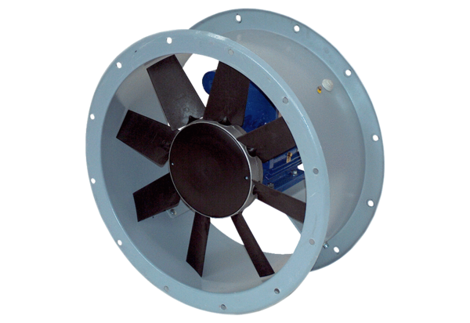Axiální potrubní ventilátor DAR 90/4-2 ExObsah dodávky: 1 kusSortiment: C
Typové číslo: 0073.0364Výrobce: MAICO

